PEDIDO DE PROVIDÊNCIA Nº / 2025

Sr. Presidente,
Srs. Vereadores:

O Vereador que a este subscreve requer, ouvida a Casa, e após os trâmites regimentais, que seja enviada correspondência ao Exmo. Sr. Prefeito Municipal, solicitando-lhe QUE SEJAM TOMADAS PROVIDÊNCIAS JUNTO À SECRETARIA COMPETENTE PARA ESTUDO A ACESSO AO BAIRRO NOVA SERRANA PELA AV. PROF. ABEYLARD COM ENTROCAMENTO COM RUA DR. PAULO CESAR PAE.

JUSTIFICATIVA: Conforme denúncia recebida por esse Vereador, motoristas e pedestres relatam a dificuldade em fazer retorno mais a frente, além do risco de acidente por fazer retorno irregular no local devida ao grande fluxo de veículos que transitam na avenida, trazendo transtornos constantes a todos pedestres e veículos.
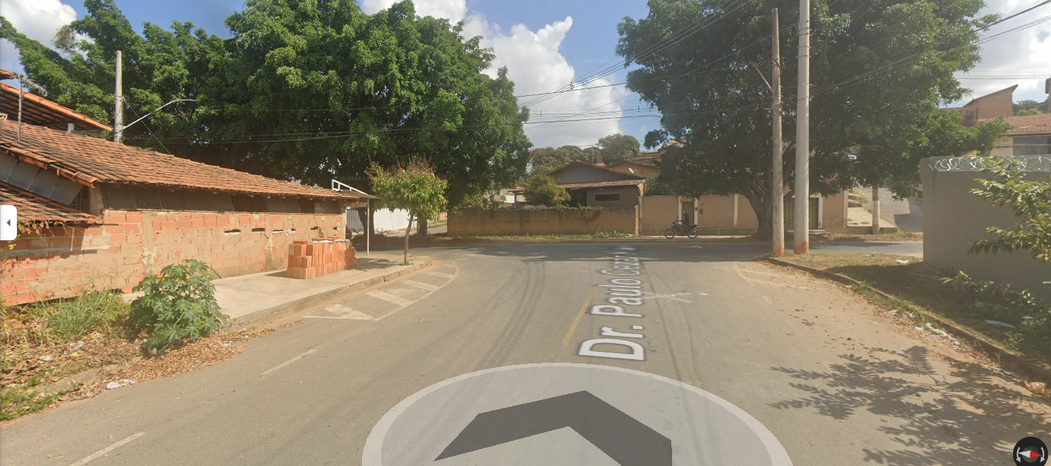
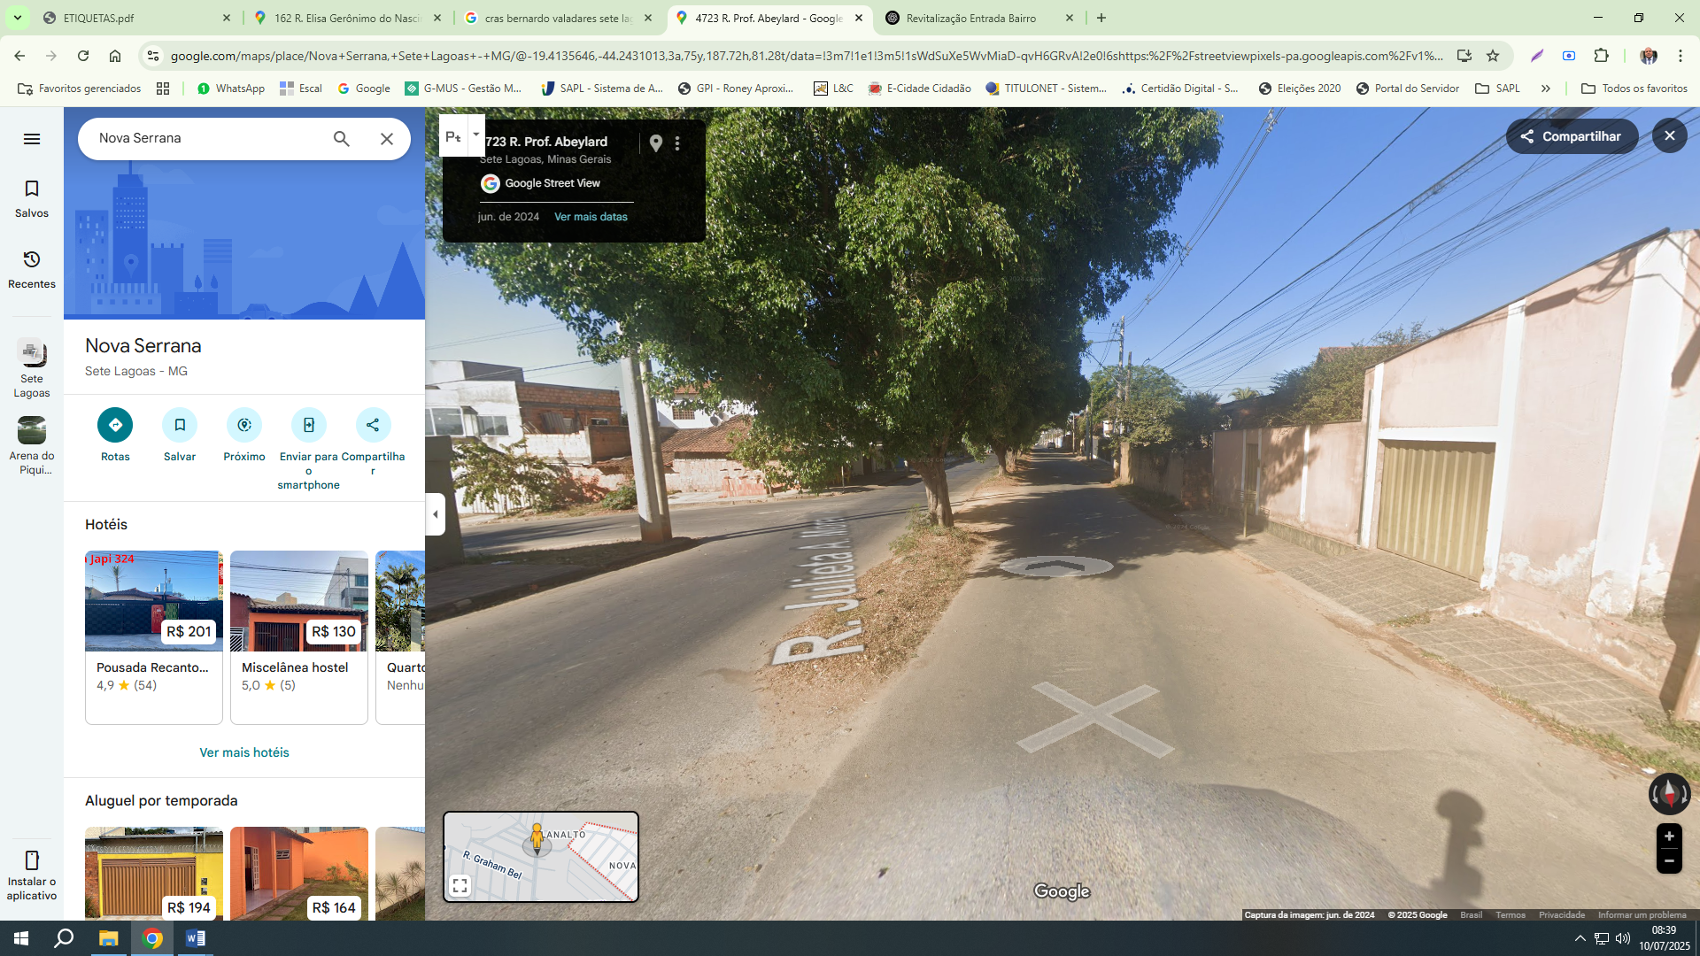

Sete Lagoas, 10 de julho de 2025.
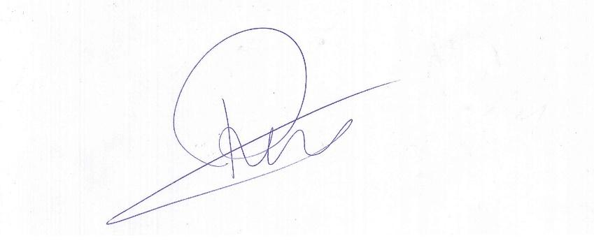

Roney Geraldo Gomes
Vereador

